Материальные технологии
Технологии обработки текстильных материалов
Швейные ручные работы
При изготовлении швейного изделия одни операции выполняют на швейной машине (машинные операции), другие — руками (ручные работы).
Швейные ручные работы выполняют иглой с применением ручных стежков и строчек, которые могут быть временными и постоянными. Временными строчками закрепляют подогнутый край изделия, соединяют детали между собой, чтобы получить качественную машинную строчку или провести примерку изделия. В дальнейшем эти строчки удаляют.
Постоянными ручными стежками также можно соединить детали между собой, пришить пуговицы, подшить низ изделия.
В зависимости от вида работы швея может выполнять её стоя или сидя за столом. Высота стула должна быть такой, чтобы ноги стояли на полу или на специальной подставке. Во время работы нужно следить за правильной осанкой, положением позвоночника. Рабочее место должно быть хорошо освещено.

Инструменты и приспособления для ручных работ

Для швейных ручных работ необходимы некоторые специальные инструменты и приспособления. С большинством из них вы уже знакомы.
Ручные швейные иглы бывают различной длины и толщины. Чем тоньше ткань, с которой вы работаете, тем тоньше нужна игла. Для шитья короткими стежками используют короткие иглы, для шитья длинными стежками (при смётывании) — длинные. Игла должна быть идеально гладкой и ровной. Ржавчина или повреждённое остриё делают её негодной для шитья: такая игла испортит ткань, она более опасна при ранении.
Наперсток предназначен для защиты пальца от уколов во время работы с иглами. Его подбирают по размеру среднего пальца рабочей руки. Напёрсток не должен соскакивать с пальца или слишком сжимать его.
Маленькие ножницы нужны для мелких работ, например для отрезания нитки.
Распарывателем очень удобно распускать машинные и ручные швы.
Понятие о стежке, строчке и шве

Основной способ соединения деталей из ткани — с помощью ниток. Такое соединение называется ниточным. При соединении материалов игла совершает постоянно повторяющуюся работу: она дважды прокалывает ткань, протаскивает нитку и оставляет за собой стежок. Стежок состоит из лицевой и изнаночной частей. Их общую длину называют длиной стежка. Несколько стежков, проложенных друг за другом, называются строчкой (рис. 125). Соединение строчкой двух или нескольких слоев материала называют швом. Расстояние от края детали до строчки — шириной шва.

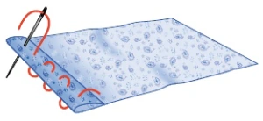
Рис. 125. Строчка прямых стежков
Все стежки должны быть ровными, расстояние между ними как с лицевой, так и с изнаночной стороны — одинаковым, а нитки равномерно затянутыми.
Длина стежков зависит от их вида и толщины материала.

Требования к выполнению ручных работ

1. Толщина меловых линий, наносимых на ткань при раскрое, не должна быть больше 1 мм.
2. При выполнении строчек временного назначения подбирают нитки, контрастные цвету ткани.
3. Цвет строчек постоянного назначения должен совпадать с цветом ткани.
4. Номер иглы должен соответствовать толщине ткани и характеру выполняемой операции.
5. Длину стежков и расстояние между ними нужно выбирать в зависимости от выполняемой операции и вида ткани.
6. Для удаления ниток временного назначения их нужно разрезать ножницами через каждые 10 - 15 см, затем осторожно вытянуть концы ниток.

Перенос линий выкройки на детали кроя портновскими булавками и мелом

Если контурные линии детали нужно видеть на изнаночной стороне обеих деталей кроя, можно воспользоваться портновскими булавками и мелом. Этот способ непригоден для очень тонких тканей, так как булавкой можно вызвать раздвижку нитей.
1. Вколоть булавки насквозь через два слоя ткани в точках пересечения прямых линий (рис. 126, а).
При переносе кривых линий булавки вкалывают так часто, как это нужно, чтобы выявить контуры линии.
2. Перевернуть детали кроя и соединить точки, обозначенные булавками, с помощью линейки и портновского мела (рис. 126, б).

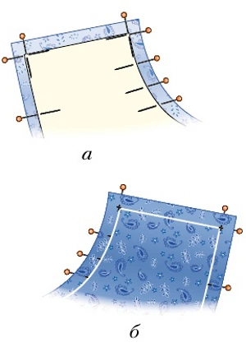
Рис. 126. Перенос линий выкройки на детали кроя портновскими булавками

Перенос линий выкройки на детали кроя прямыми стежками
Если линии выкройки должны быть видны с лицевой стороны детали, их переносят с помощью копировальных стежков ниткой контрастного цвета. Самыми простыми копировальными стежками являются прямые стежки.
1. Детали разъединить.
2. Проложить строчку прямых стежков по следу меловой линии отдельно в каждой детали (рис. 127).
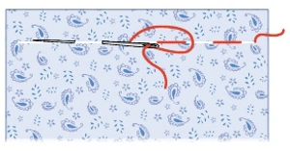
Рис. 127. Перенос линий выкройки на детали кроя с помощью прямых стежков

Ручная закрепка

Начало и конец строчки ручных стежков нужно закреплять не узелком, а двумя-тремя короткими стежками на одном месте (рис. 128). Такую закрепку легко удалить. Попадая под машинную иглу, она не портит строчку.

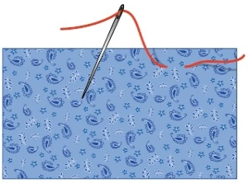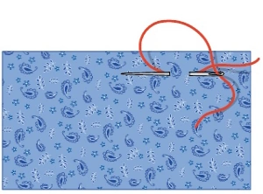
Рис. 128. Выполнение ручной закрепки

Практическая работа
Изготовление образца ручных работ
Внимание! Помним и соблюдаем правила безопасной работы.
Вам потребуются: детали кроя, выкроенные на прошлом уроке; линейка; портновские ножницы; булавки; портновский мел; катушечные нитки основного (в цвет ткани) и контрастного цвета.
1. Отколите выкройку (рис. 133, а). Перенесите линии выкройки на парную деталь с помощью булавок, портновского мела и линейки (рис. 133, б).
2. Разъедините детали. Перенесите ниткой контрастного цвета на лицевую сторону каждой детали одну из линий выкройки с помощью прямых стежков. Это линия перегиба припусков на подгибку (рис. 133 в).
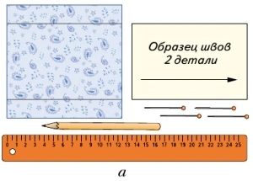
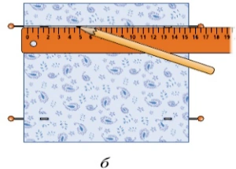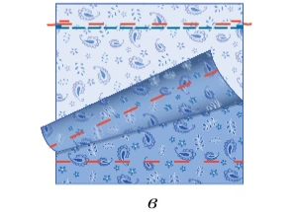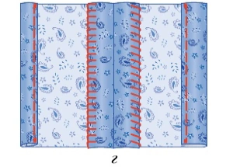
Рис. 133. Изготовление образца ручных работ:
а - детали кроя; б - перенос линий выкройки на парную деталь с помощью булавок, линейки и карандаша; в - смётывание и стачивание деталей; г - готовый образец

3. Выполните ручные работы.
1) Сложите две детали вместе лицевой стороной внутрь так, чтобы линии перегиба и линии шва совпали. Сколите булавками.
2) Сметайте, прокладывая временную строчку на расстоянии 1 мм от линии шва в сторону срезов ниткой контрастного цвета в одно сложение (на рис. 130 — нитка красного цвета).
3) Стачайте вручную детали по линии шва петлеобразными стежками (назад иглу) ниткой синего цвета в одно сложение (на рис. 131 и 133, в — нитка синего цвета).
4) Удалите нитку временного назначения (контрастного цвета).
5) Разверните детали. Разверните припуски на шов. Обметайте один продольный срез косыми, а другой — петельными ручными стежками ниткой контрастного цвета в одно сложение (см. рис. 129 и 133, г).
6) Подверните по линии перегиба один из припусков на изнаночную сторону и заметайте (см. рис. 132, а и 133, г).
7) Подверните по линии перегиба второй припуск на подгибку детали и заметайте по краю; подверните ещё раз припуск на подгибку на 10 мм и заметайте (см. рис. 132, б и 133, г).

Запоминаем опорные понятия
Ниточное соединение деталей, стежок, длина стежка, строчка, шов, ширина шва, обмётывание, смётывание, стачивание, заметывание: с открытым срезом, с закрытым срезом.

Самостоятельная работа
Работа с информацией.
Ознакомьтесь, выполнив поиск в Интернете и других источниках информации, с историей создания иглы .

Проверяем свои знания

1. Для чего используют швейные ручные работы?
2. Зачем нужно обмётывать срезы?
3. Чем различаются операции смётывания и замётывания?

